INFORME DE RECEPCIÓN BIEN URBANO O RURAL

Numero consecutivo asignado por FRV “NOMBRE DEL BIEN”

IDENTIFICADO CON FOLIO DE MATRÍCULA INMOBILIARIA No Ejemplo: 015-53199

FONDO PARA LA REPARACIÓN DE LAS VÍCTIMAS
UNIDAD PARA LA ATENCIÓN Y REPARACIÓN INTEGRAL A LAS VÍCTIMAS

POSTULADO: Ejem: RAMIRO VANOY MURILLO
BLOQUE: Ejem: MINEROS.

Ejemplo:01 DE FEBRERO DE 2018 (fecha del acta de secuestro)
Ejemplo: TARAZÁ – ANTIOQUIA

Objeto de la comisión:

(Debe estar acorde al plan de trabajo)

Realizar la recepción del predio Ejemplo: “Montepio 1”, ubicado en el municipio de Tarazá, departamento de Antioquia. (Debe estar acorde al plan de trabajo).

Identificación del inmueble:

Localización | Departamento |  |  | Ejemplo: ANTIOQUIA
 | Municipio |  |  | Tarazá
 | Corregimiento y Vereda |  |  | La Caucana
 | Barrio: |  |  | N/A
Nombre del bien | CIELO AZUL – LA INDIANA
Clase de bien | Urbano: |  |  | Rural:
Sub clase de bien | Finca.
Coordenadas | Ejemplo: 7°37'13.366 N 75°33'4.321 W (Geográficas WGS84)
Matrícula Inmobiliaria | Ejemplo: 015-49853
Círculo Registral | Ejemplo: 015 - CAUCASIA
Cédula Catastral | Ejemplo: 2050000140000150000000
Aspecto Físico | Área  Folio de Matrícula |  | Área  Escritura Pública |  | Área  Catastral
Área Construida | xxx
UAF (Unidad Agrícola Familiar) | Ejemplo: 45 ha
Tipo de Entrega | Ejemplo: SECUESTRO o DIRECTA

- Análisis Jurídico Predial:

Nombre del Bien | xxx
Matrícula Inmobiliaria Número | xxx |  | Folio matriz |  | xxx
 |  |  | Matrícula derivada |  | xxx
Fecha de Apertura del Folio | xxx
Estado del Folio | Activo ( X ) Cerrado ( )
No. Código Catastral | Actual: N/A |  |  | Anterior:  N/R
Tipo de Predio | Urbano ( ) |  |  | Rural (X)
Ubicación | Departamento | xxx | Municipio |  | xxx
 | Vereda | xxx | Barrio o Paraje |  | xxx
Área | Actualizada | xxx | Anteriores (indicar la fecha si es posible) |  | xxx
Descripción Cabida y Linderos | Ejemplo: Lote de terreno con una superficie de 731 hectáreas y 3588 metros cuadrados, cuyos linderos y demás se encuentran en la escritura # 428 de 12-10-2005 de la notaria de Tarazá.
Estudio del Folio (s) Matriz | xxx
Salvedades | xxx
Protección colectiva | xxx
Protección Individual | N/R
Solicitud de Restitución | N/R.
Medidas Cautelares | N/R
Folios segregados | N/R
Propietario/a/os  actual /es | Ejemplo: ASOCIACION DE FRUTICULTORES DEL BAJO CAUCA, ASOFRUBA.
Análisis jurídico | Ejemplo: Del estudio del folio de matrícula inmobiliaria se resalta que el actual propietario del inmueble es la Asociación de Fruticultores del Bajo Cauca, Asofruba, quienes adquirieron el dominio del bien mediante contrato de compraventa parcial perfeccionado mediante escritura pública No. 156 de fecha 16 de abril de 2007.  En las anotaciones 7,8 y 9 se presentan limitaciones al dominio, sin embargo, no se especifican.  En la anotación No. 10, se registra oficio 1915 de embargo de la Fiscalía General de la Nación.
Nombre y Fecha de Quien Elaboró | xxxxxxxxxxxxxxxx, 7 de diciembre de 2016.

- Descripción Física:

(Debe contener: con el fin de establecer la localización y georreferenciación del bien. Para el caso de los bienes inmuebles dicha descripción incluirá su identificación de cabida y linderos, conforme a los títulos de propiedad. Así mismo, describirá los elementos constitutivos del bien, conforme a la normatividad vigente expedida por el Instituto Geográfico Agustín Codazzi, y su grado de conservación.)

Ejemplo: El bien se ubica en el sitio denominado Vereda La Primavera corregimiento de La Caucana del municipio de Tarazá. Partiendo desde el Municipio de Caucasia hacía el Municipio de Tarazá, se tomó un giro al costado derecho después del peaje entrando al sector urbano del municipio de Tarazá, por la vía que conduce al corregimiento La Caucana. De allí se atravesó por vía destapada hasta llegar a un sitio conocido como la vara, donde se realizó giró al costado izquierdo de la vía, por donde nos condujo por la ruta que va al Corregimiento La Caucana. Al avanzar por esta vía se llegó a una Y, de allí se tomó el costado derecho que va hasta la vereda la Caucana con un recorrido total de 85,5 km aproximadamente donde se logró llegar a la Hacienda la Luna 2, que era el predio objeto de la diligencia.

Este inmueble identificado como la Luna Dos, tiene 71 parcelas con cultivos de caucho que son a su vez un programa de proyectos productivos; está rodeado de bosques nativos. En la construcción denominado Casa Nueva y según información de su administrador existen 14 Has de cultivo de caucho con 500 plantaciones por hectárea, o sea que alrededor de 7000 plantaciones por hectárea. Los otros cultivos de cauchos se encuentran parceladas físicamente no jurídicamente y su producción la comercializan con la Empresa ELSATEX.

Según lo evidenciado en campo los cultivos de caucho están en óptimo estado de conservación, con terrenos de pastos bajos y limpios. Los terrenos son propicios y aptos para la explotación agrícola. Con respecto a su terreno, son semi ondulados con una topografía con inclinaciones que varían del 15% al 45% de pendiente inclinada, alrededor posee fuentes hídricas. En medio del recorrido se observó que existen varias vías transitorias dentro del predio donde se arribó a un lugar y se observó 2 casas, una cancha de fútbol, una gallera y una construcción en ruinas, abandonada donde funcionaba al parecer una planta procesadora.

Se logró apreciar proyectos productivos tales como; naranjas, cacao y maíz que fueron de desmovilizados, en estado de total abandono; en un 30 % del predio se evidenció terreno boscoso y muy enmontado. Por el costado oriental limita con el Río Man. En cuanto a los servicios públicos se pudo observar que en las construcciones vistas dentro del bien solo hay servicio de energía eléctrica, el agua se toma de una quebrada y se recoge por gravedad en algunas fincas.

Capacidad Agrológica:

Ejemplo: La capacidad agrologica del predio objeto de alistamiento es de clase 4 correspondiente a suelos con pendientes muy pronunciadas entre 12 y 20% por lo que los cultivos que pueden desarrollarse allí son muy limitados. Presentan susceptibilidad severa a la erosión y procesos erosivos fuertes como surcos, cárcavas, solifluxión y remociones en masa. Son suelos superficiales con poca profundidad efectiva, baja retención de humedad, muy baja fertilidad natural, drenaje impedido, texturas pesadas con problemas de sobresaturación aun después del drenaje, salinidad, alcalinidad o acidez severas y moderados efectos adversos de clima. En zonas húmedas pueden cultivarse en ciclos largos de XXXXXXX.
Nota: Para registrar la capacidad agrologica se debe tener en cuenta determinar la clase correspondiente con la información encontrada en el siguiente cuadro. Solo se debe registrar para bienes rurales.

La Capacidad de Uso del Suelo de Acuerdo a las Clases Agrológicas
Clase I: | Son suelos planos o casi planos, con pendientes entre 0 y 3%, con muy pocas limitaciones de uso. Son apropiados para cultivos limpios. Son suelos mecanizarles, sin procesos erosivos, profundos, bien drenados y fáciles de trabajar. Poseen buena capacidad de retención de humedad y buen contenido de nutrientes.
Clase II: | Suelos con pendientes suaves entre el 3 y 7%, por lo que requieren practicas moderadas de conservación. Tienen una tendencia moderada a la erosión hídrica y eólica, profundidad efectiva menor a la de un suelo ideal. Pueden o no tener, algún grado de impedimento como estructura desfavorable, contenido de sales o acidez moderada, fácilmente corregibles según el caso, pero con probabilidad de que vuelvan a aparecer. Son terrenos potencialmente inundables.  Pueden tener drenaje moderadamente impedido pero fácil de corregir mediante obras simples.
Clase III: | Suelos ondulados con pendientes entre el 7 y el 12 %. Son apropiados para cultivos permanentes, praderas, plantaciones forestales, ganadería extensiva. Están limitados por una alta susceptibilidad a la erosión, inundaciones frecuentes, baja fertilidad natural, poca profundidad efectiva, baja capacidad de retención de agua, moderada salinidad o alcalinidad.
Clase IV: | Son suelos con pendientes muy pronunciadas entre 12 y 20% por lo que los cultivos que pueden desarrollarse allí son muy limitados. Presentan susceptibilidad severa a la erosión y procesos erosivos fuertes como surcos, cárcavas, solifluxión y remociones en masa. Son suelos superficiales con poca profundidad efectiva, baja retención de humedad, muy baja fertilidad natural, drenaje impedido, texturas pesadas con problemas de sobresaturación aun después del drenaje, salinidad, alcalinidad o acidez severas y moderados efectos adversos de clima. En zonas húmedas pueden cultivarse en ciclos largos de rotación, mientras que en zonas semiáridas solo son propicios para pastos. Su uso más adecuado es para plantaciones forestales.
Clase V: | Son suelos que tienen limitaciones diferentes a la pendiente y los procesos erosivos. Suelos casi planos cuyas limitantes suelen ser alta pedregosidad o rocosidad, zonas cóncavas inundables, drenaje impedido, alta salinidad o contenidos altos de otros elementos como Al, Fe, S que resultan tóxicos para las plantas, o severos condicionamientos climáticos. Por lo general se limitan a ser utilizados para pastoreo extensivo, producción forestal, conservación, paisajismo y recreación.
Clase VI: | Son suelos muy pendientes adecuados para soportar una vegetación permanente. Deben permanecer bajo bosque bien sea natural o plantado. No son adecuados para ningún tipo de cultivo a causa de procesos erosivos severos y muy poca profundidad efectiva. Las pendientes suelen ser mayores del 25%. La explotación ganadera debe hacerse de forma extensiva muy controlada, bajo sistemas silvopastoriles y en ocasiones es necesario dejar los terrenos desocupados por largos periodos de tiempo para su recuperación. En estos suelos son necesarias prácticas de recuperación como terrazas, terrazas de inundación, acequias de ladera, filtros y drenajes en espina de pescado, trinchos y vegetación permanente.
Clase VII: | Se caracterizan por pendientes mayores del 25% y restricciones muy fuertes por pedregosidad, rocosidad, baja fertilidad, suelos muy superficiales, erosión severa y limitantes químicas como pH fuertemente ácido. Son áreas de protección que deben permanecer cubiertas por vegetación densa de bosque. Su principal uso es la protección de suelos, aguas, flora y fauna. Solo son aptos para mantener coberturas arbóreas permanentes.
Clase VIII: | Tierras no aptas para ningún uso agropecuario. Tienen restricciones fuertes de clima, pedregosidad, textura y estructura del suelo, salinidad o acidez extrema, drenaje totalmente impedido. A esta clase pertenecen los páramos, nevados, desiertos, playas, pantanos, paisajes de estoraques, que solo pueden ser utilizados con fines paisajísticos, recreacionales y de conservación.  Dependiendo del tipo de limitación se establecen varias subclases de capacidad, Klingebiel y Montgomery definieron cuatro:  - e, para riesgos de erosión;  - w, para problemas de hidromorfía;  - s, para limitaciones del suelo que afectan al desarrollo radicular;  - c, para limitaciones climáticas.

El predio La Luna Dos colinda de la siguiente manera, con los siguientes predios: Por el Norte con el predio 7902005000001500022– Río Man; por el Este con los predios 7902005000001500006-7902005000001500019; por el Sur con el predio 7902005000000800016 y por el Oeste con los predios 792005000001500022 y el Río Man.

IMAGÉN UBICACIÓN DEL PREDIO (Ejemplo)
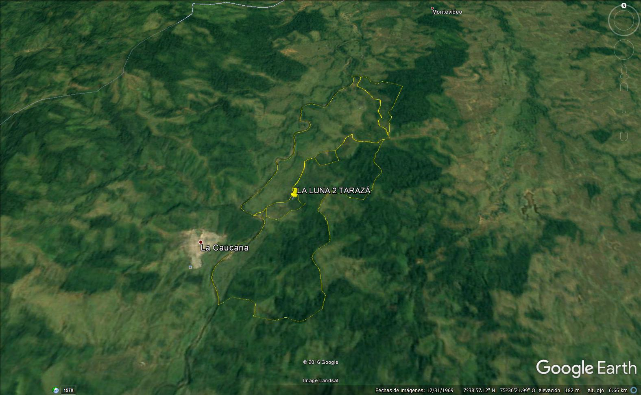
Fuente: (citar de donde se obtiene la imagen y la fecha

PLANO TOPOGRÁFICO
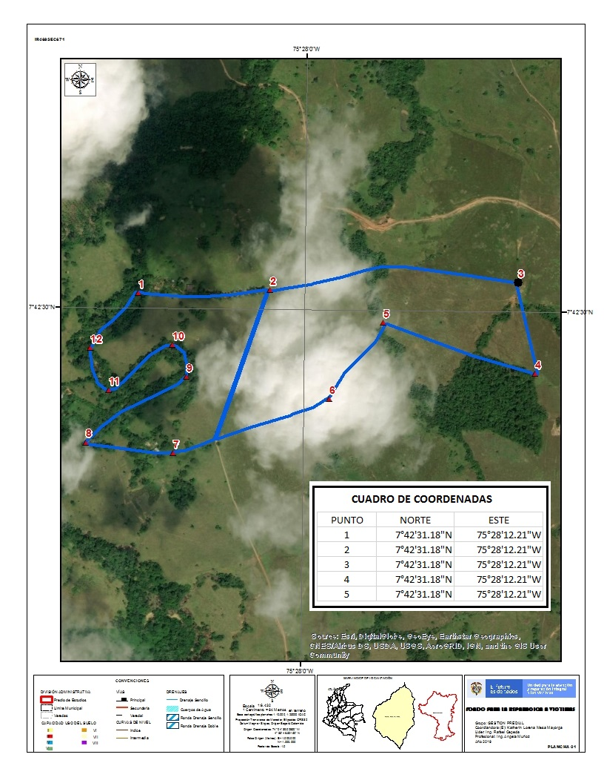
Fuente: (citar de donde se obtiene la imagen y la fecha)

Síntesis de visita:

(Es una descripción de las actividades realizadas desde el inicio de la comisión incluye el recorrido y las personas que acompañaron la diligencia)
Ejemplo:
Se programa la comisión de recepción del predio denominado “Montepio 1”, identificado con FMI No. 015-66866, ubicado en el corregimiento la Caucana, Jurisdicción del Municipio Tarazá. Asistió la Fiscal Seccional 159 Dra. Aydee Gómez Pérez, quien contó con el apoyo del señor Nelson Darío Rodríguez Jiménez y Carlos Humberto Ortiz Saavedra, Técnico Investigador I adscrito al CTI, Grupo Técnico Persecución Bienes Justicia Transicional, en representación del Fondo para la Reparación de las Víctimas las siguientes personas: señora Leidy Marcela Romero Agudelo identificada con c.c. 1.032.402.977 expedida en Bogotá – abogada y el Técnico de Proyectos Productivos del Fondo para la Reparación de las Víctimas el señor Sergio Avendaño Cruz identificado con c.c. 80.283212.

Para la diligencia se contó con el apoyo de la policía de Antioquia Coronel Wilson Snehider Pardo y el comando de policía de la Caucana al mando del Intendente Carlos Andrés Chaux Granada. Se procedió con la identificación física del bien, descripción general, estado de conservación, recolección de información documental, entre otros factores que permitían establecer las condiciones en las que se encontraba el bien

- Descripción Construcciones

Nombre | Área en m2 | Descripción General
Casa Familiar | xxx | Ejemplo: Casa familiar en buen esta de conservación, muros en mampostería, techo en madera y tejado en Eternit, 3 baños, 2 habitaciones…
Corral | xxx | Ejemplo: Corral para el manejo de ganado con capacidad de xx, con rampa de cargue, en estructura de concreto y acero.
Kiosko | xxx | EjemploKiosco construido en forma circular, pisos en concreto y techo en paja.

Obligaciones A Cargo Del Bien

Aspectos a Examinar | Descripción | Valor
Valor del Bien | Ejemplo:  La citada factura No. 164356, emitida por la oficina de Hacienda del municipio de Tarazá departamento de Antioquia, indica que este bien presenta un valor catastral de seis millones ochocientos cuarenta mil setecientos veinticinco pesos M/Cte., ($ 6.840.725). Vigencia XXXX | $ 6.840.725

Situación Económica

Aspectos a Examinar | Descripción |  |  |  | Valor de la Obligación
Impuestos | Ejemplo: De conformidad con lo establecido en la factura N° 164356 emitida por la Secretaría de Hacienda Municipal de Tarazá el monto total adeudado es de $1.223.575 desde el año 2009. Se anexa al informe factura de impuesto predial. (Ver Anexos) |  |  |  | $ 1.223.575
Servicios Públicos |  |  |  |  | $ 0000
 | Acueducto | NO DEBE | Energía | NO DEBE
 | Gas | NO DEBE | Otro | NO DEBE
 | Cual
Cuotas de Administración | xxx |  |  |  | $ 0000
Gravámenes (hipotecas y embargos) | xxx |  |  |  | $ 0000
Total Obligaciones | xxxx

Sistema Actual de Administración Del Bien

PARAMETRO | ESTADO ACTUAL | DESCRIPCION Y OBSERVACIONES
Estado de conservación | Bueno Malo  Regular Ruina  Habitable: | Ejemplo: El bien inmueble se encuentra en regular estado de conservación. Tiene casa principal, dos baños, una Cocina, dos habitaciones ocupadas, tres desocupadas, dos Quioscos, 5 tanques de abastecimiento, 2 pesebreras, una bomba de extracción de agua, todo en muy mal estado de Conservación.
Uso o destinación actual del bien | Agropecuario | Ejemplo: Se evidencia que el bien inmueble tiene explotación ganadera, ya que hay presencia de semovientes dentro de este. Presencia de Cultivo de Cachamas y Maíz.
Sistema Administración Actual | Arriendo Vigilancia Comodato Depósito  Conserjería Póliza  VSR | Este predio cuenta con servicios públicos agua de la vereda y luz (EPM), es un predio que ya cuenta con uso ganadero, piscicultor, tiene explotación por parte del administrador y quien demuestra su gran interés en tomar en arriendo este predio, también es importante resaltar que estos predios son de difícil administración por el tema de orden Ejemplo: público del sector, y el señor Emilio Páez, conoce los predios, vive en el sector desde hace 24 años.
Canon de arrendamiento
Notificación estado de cuenta | xxxxx | Ejemplo: Se notificó sobre la deuda que mantiene con el FRV.
Datos de contacto | xxxxxxxxxx | Nombre  Teléfonos  Referencia personal  Teléfono  Email
Causas que dificultan la implementación de un sistema de administración | Amenaza ruina  Difícil acceso  Orden público  Improductivo  Ocupación no autorizada  Sin vocación reparadora | Ejemplo: Hay una gran dificultad para implementar un sistema de administración estable en el inmueble, pues es una zona que presenta graves problemas de Orden Público, incluso la comisión debió ser detenida ya que no había garantías para la seguridad de las personas integrantes de esta.
Situación de servicios públicos, impuestos y expensas de administración | Acueducto  Energía  Gas  Otros | Ejemplo: Impuesto Predial $18.292.003. este y otros predios.
Ocupación ilegal | SI NO  Antes de la recepción  Después de la recepción  Reportado a la OAJ:  SI NO  Fecha de reporte  Estado Actual OAJ | Ejemplo: Inmueble administrado por el señor EMILIO PAEZ identificado con CC 98.598.254, teléfono 3147658070 esta persona actualmente está desarrollando labores de administración ganadera en el predio y nos indicó que la empresa KIF Forero tiene el predio arrendado, y que esta empresa esta representa por el señor Roberto (Sin Apellido) 3202677451. Allí hay un número indeterminado de semovientes de la ya mencionada empresa. El inmueble se encuentra a nombre del señor Edgar Alvarez, el cual tiene número de teléfono 3225474804  El señor Páez tiene un contrato por $900.000 pesos mensuales, por la administración de los predios, está explotando el inmueble con un sembrado de Maíz que ya recogió y tiene un estanque con Cachama.
Minería ilegal | SI NO  Reportado a la OAJ:  SI NO  Fecha de reporte  Estado Actual OAJ | N/A
OTRO | XXXX | XXXXXX

- Diagnóstico físico-catastral (si aplica)

En la diligencia se ubicó el predio señalando los linderos generales en físico de la propiedad global por parte de funcionarios del CTI señor Nelson Darío Rodríguez Jiménez.

El predio objeto de la diligencia se encuentra debidamente caracterizado, se evidencia en la visita a campo que el predio tiene características de terreno ondulado con pendientes entre el 10% y el 32%, el predio Montepio 1 posee actividad agrícola. De acuerdo con la consulta en las bases de datos del IGAC no se evidencia que el predio se encuentre restringido por áreas de parques naturales, zona de minería o páramos.

Dado lo anterior se recomienda realizar un levantamiento topográfico con relleno predial con el fin de clarificar los linderos, las áreas y adicionalmente avaluar el predio y determinar qué tipo de proyecto productivo se puede desarrollar en el mismo.

Registro Fotográfico:Ejemplos

INGRESO A MONTEPIO 1 | LINDERO OESTE
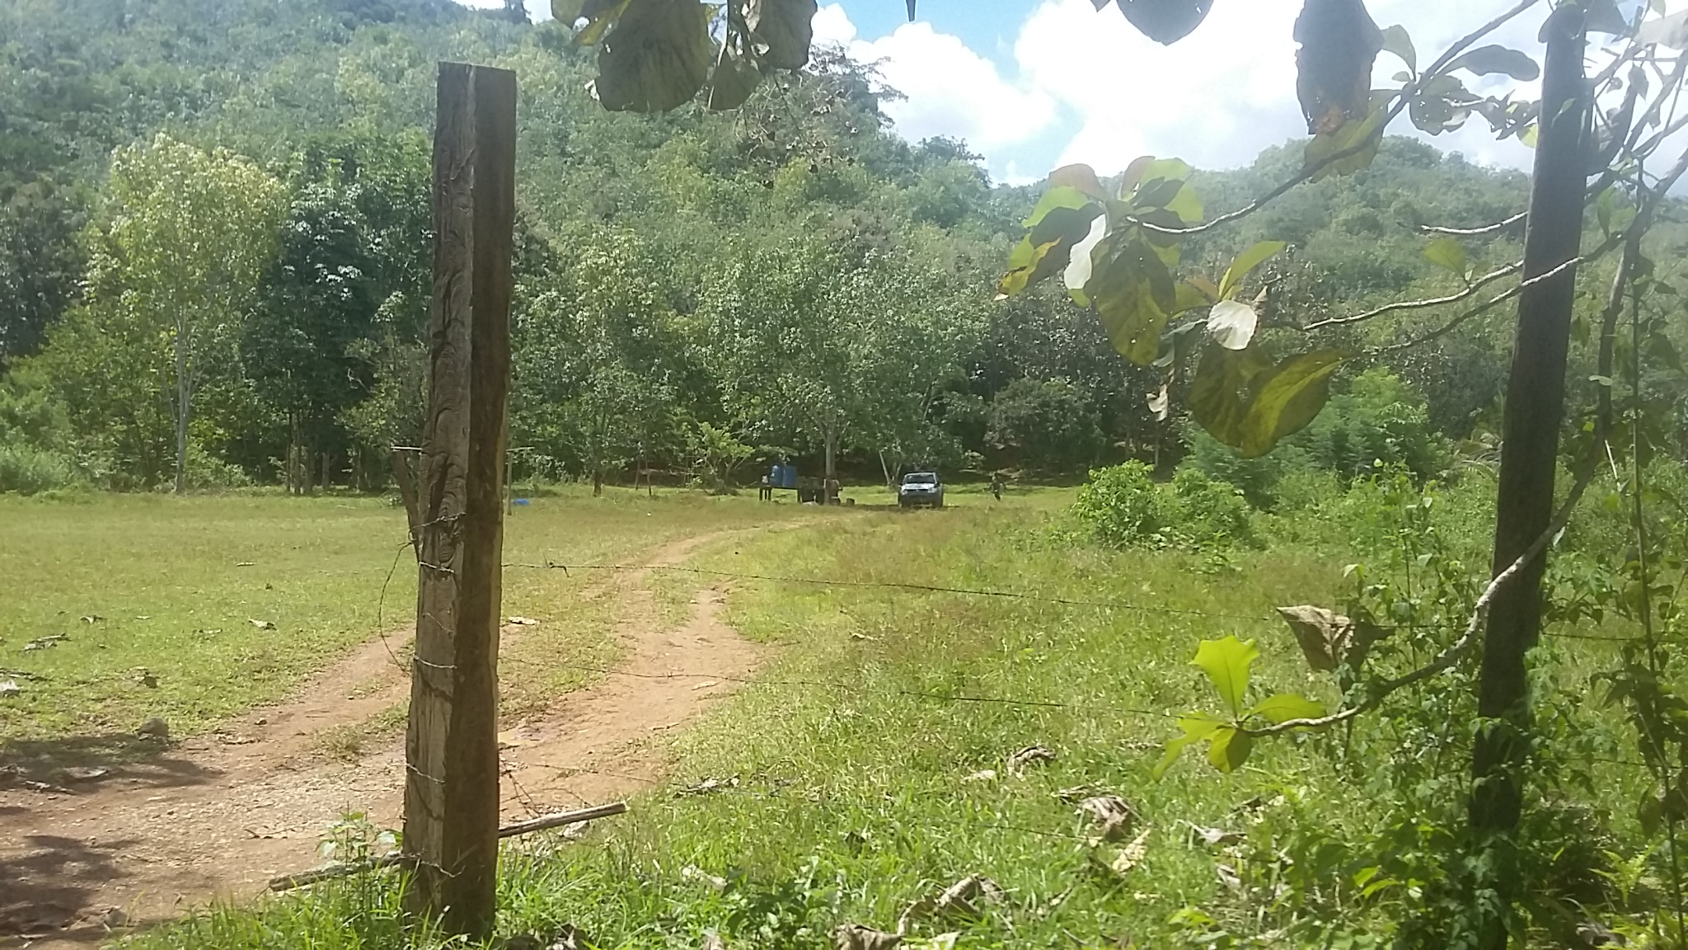 | 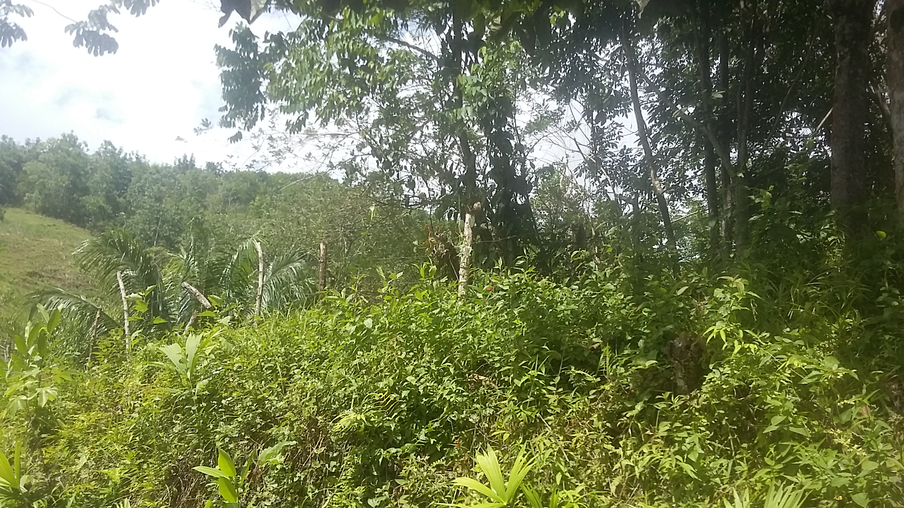
LINDERO SUR BORDEANDO LA TROCHA | CULTIVO DE CAUCHO CON 15 AÑOS DE PRODUCION
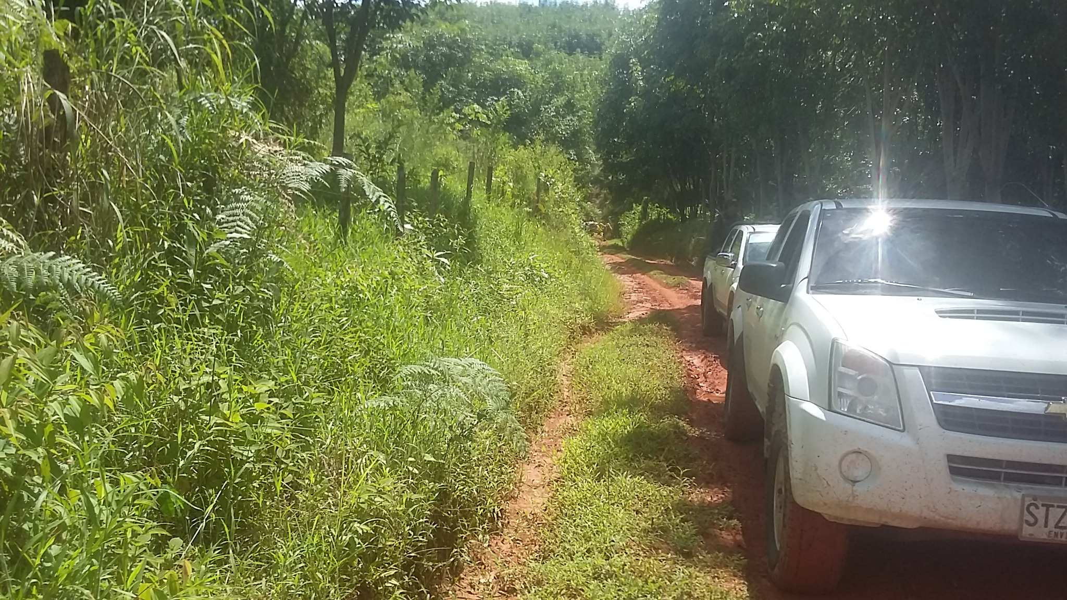 | 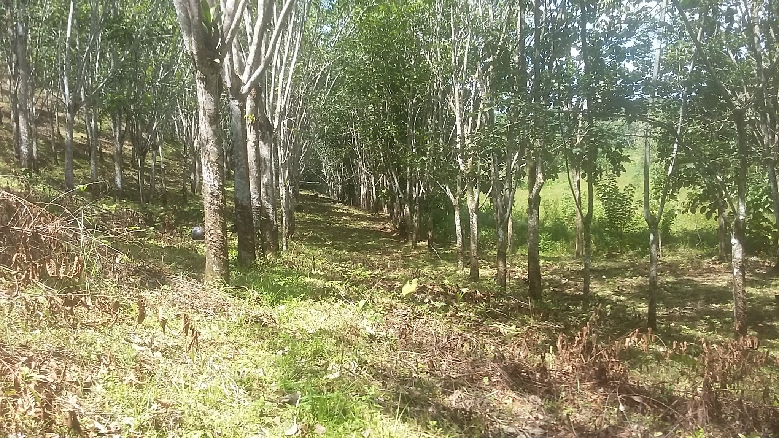
ABSCESO AL PREDIO EN MAL ESTADO | TALA ILEGAL DE CAUCHO
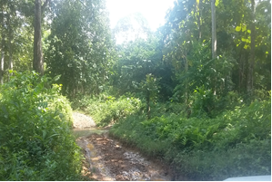 | 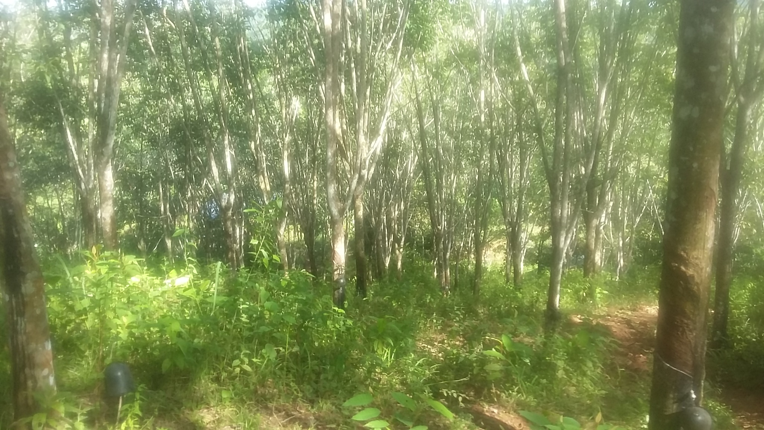

Nota: Se deben anexar fotos de las construcciones que se encuentren en el bien.
- Acciones Inmediatas:

ACCION | RESPONSABLE | FECHA | No. OFICIO
Reportar Minería Ilegal | Nombre xxxxx | 15 marzo 2019 | 2018000125412512
Reportar OAJ (Ocupación no Autorizada) | Nombre xxxxx | 15 marzo 2019 | 2018000125412512

- Acciones a desarrollar:

ACCION | EQUIPO RESPONSABLE | FECHA
Solicitar la condonación del impuesto | Administración | 15 marzo 2019
Implementar el esquema de administración para el inmueble. | Administración | 15 marzo 2019
Efectuar estimación de renta | Gestión Predial | 15 marzo 2019
Seguimiento acciones jurídicas de los procesos en curso | Administración | 15 marzo 2019

- Actualización de la información recolectada en campo – Sistema de Información FRV

EQUIPO A NOTIFICAR
FINANCIERA | SI
CONTRATOS | SI
OAJ | SI
GESTION PREDIAL | SI
PROYECTOS PRODUCTIVOS | SI
ABOGADO BLOQUE SUBVERSIVO | SI
GESTION DE LA INFORMACION | SI

Reporte de Incidentes y/o Accidentes de Seguridad y Trabajo:

REPORTE
- Tipo de reporte: Incidente Accidente

Seguridad Trabajo

- Fecha en que realizo el reporte:

- Descripción del evento:

Es describir el suceso, la atención recibida; en esta descripción también se debe tener en cuenta: Hora, fecha, ubicación del incidente o accidente (debe ser especifico, escribir la dirección exacta, etc.). Nombre de la persona o personas que sufrieron el incidente o accidente, número de identificación los nombres de los otros miembros de la diligencia que estuvieron presentes.

Describir el impacto del incidente o accidente en la diligencia y las acciones que se tomaron.

Anexos:

- Plan de trabajo (Solo en caso que asista a esta diligencia personal del FRV).
- Registro fotográfico y/o fílmico en medio magnético.
- Acta de secuestro cuando sea recepción Predio Lote 1 Manzana G – Casa 12- Nueva Aldea Iguacitos, FMI 352-10029, en original 7 folios.
- Demás documentos que soporten el informe, por ejemplo:
- Certificado de impuesto predial.
- Servicios públicos.
- Certificado de tradición y libertad.

Cordialmente,

Firma

Nombre del comisionado.
Cargo
Equipo del FRV a que pertenece
Datos de contacto

Revisó Líder de Equipo Administración:
Revisó Componente Jurídico:
Revisó Líder de Equipo Gestión Predial:
Revisó Equipo Coordinación:
Respuesta a asignación No.
Archivar en expediente (s):

CONTROL DE CAMBIOS.

Versión | Fecha | Descripción de la modificación
V1 | 01/11/2017 | Creación
V2 | 25/07/2019 | Se incluye en el numeral 1 “Descripción General” los campos: UAF, Clase de bien y Sub clase de bien.  Se incluye en el numeral 4 “Descripción Física” el campo: Capacidad agrologica.
V3 | 28/07/2020 | Se ajusta nombre del formato.

